Matemáticas 3.º ESO Aplicadas
Unidad 10. Características de las funciones. Rectas

1. Funciones

3ESOAPL10e01
Enunciado
En la siguiente gráfica se representa la evolución del precio del kilo de manzanas a lo largo del año.
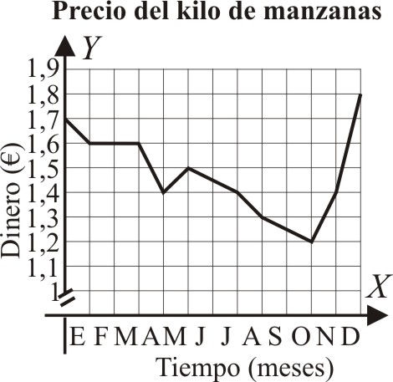
a) Indica la magnitud y la unidad de la variable independiente.
b) Indica la magnitud y la unidad de la variable dependiente.
c) Halla el dominio.
d) Halla la imagen o recorrido.
Solución
a) Tiempo en meses. b) Dinero en euros. c) Los meses del año. d) De 1,2 a 1,8

3ESOAPL10e02
Enunciado
De las dos gráficas siguientes, di por qué una es una función y la otra no.
Gráfica 1 Gráfica 2
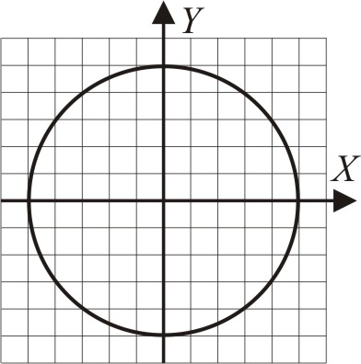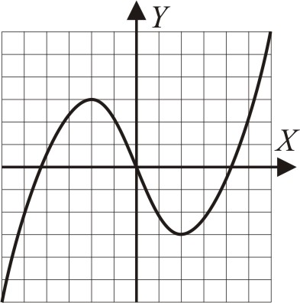
Solución
La gráfica 1 no es función porque para algunos valores de x hay más de un valor de y; por ejemplo, para x = 4, y = 3 y también y = – 3
La gráfica 2 sí es función porque para cada valor de x hay un único valor de y

3ESOAPL10e03
Enunciado
En la representación gráfica de una función, la abscisa y la ordenada son iguales.
a) Escribe la ecuación que relaciona la ordenada y con la abscisa x
b) ¿De qué grado es la función polinómica que se obtiene?
Solución
a) y = x b) Es de grado uno.

3ESOAPL10e04
Enunciado
En la representación gráfica de una función, el producto de la abscisa y de la ordenada de cada punto es dos.
Escribe la ecuación que relaciona la ordenada y con la abscisa x

Solución
y = 2/x

3ESOAPL10e05
Enunciado
En un almacén venden unos bolígrafos a 2 € cada unidad. Escribe la fórmula que expresa el dinero cobrado en función de los bolígrafos vendidos. Represéntala y analiza si es continua.
Solución
y = 2x | 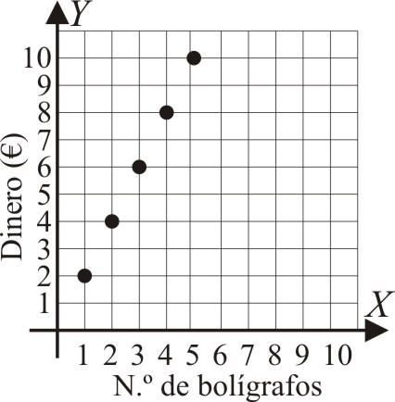 | Es una función discreta y, por tanto, discontinua.

3ESOAPL10e06
Enunciado
Un grifo arroja de forma constante 6 litros de agua cada 30 segundos. Expresa el número de litros en función del tiempo. Representa la gráfica y analiza si es continua.
Solución
y = 6x | 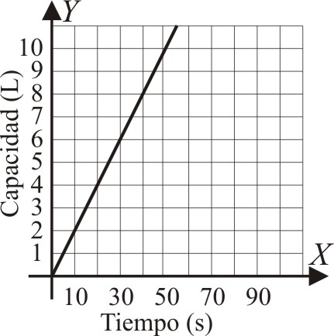 | Es una función continua.

3ESOAPL10e07
Enunciado
¿Es periódica la siguiente función? En caso afirmativo halla el período.
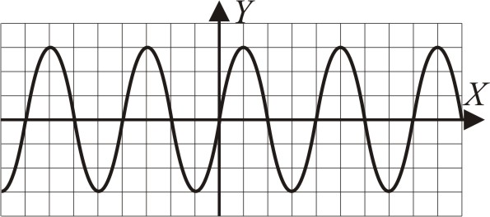
Solución
Sí, es periódica y el período es 4

3ESOAPL10e08
Enunciado
Dibuja una función periódica.
Solución
La solución es abierta, por ejemplo:
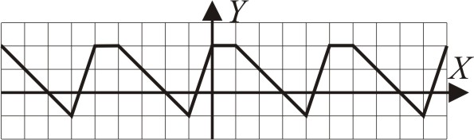

3ESOAPL10p01
Enunciado
La función está expresada por el siguiente enunciado: El doble de un número más uno.
Expresa dicha función por:
a) Una tabla. b) Una gráfica. c) Una fórmula.
Solución
a) Tabla: | b) Gráfica:  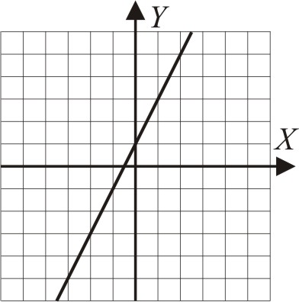 | c) Fórmula:  y = 2x + 1
  Número: x | Doble más uno: y
  … | …
  –2 | –3
  –1 | –1
  0 | 1
  1 | 3
  2 | 5
  … | …

3ESOAPL10p02
Enunciado
La función está expresada por la siguiente tabla:
x | 0 | 1 | 2 | 3 | 4 | 5 | 6 | 7 | …
y | 0 | 0,5 | 1 | 1,5 | 2 | 2,5 | 3 | 3,5 | …

Expresa dicha función por:
a) Un enunciado. b) Una gráfica. b) Una fórmula.
Solución
a) Enunciado  Un kilo de harina cuesta 0,5 € | b) Gráfica:  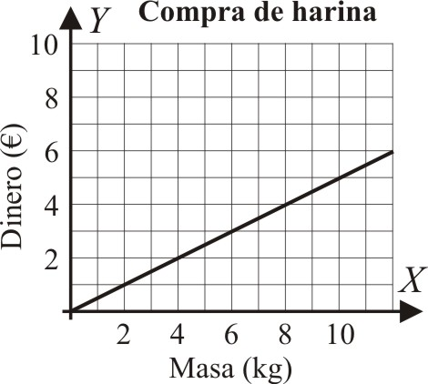 | c) Fórmula:  y = 0,5x

3ESOAPL10p03
Enunciado
La función está expresada por la siguiente gráfica:
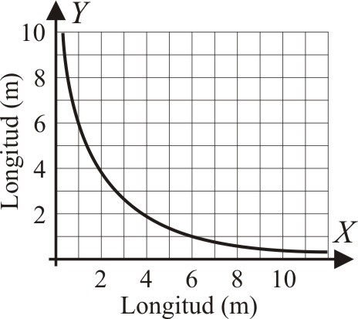
Expresa dicha función por:
a) Un enunciado. b) Una tabla. b) Una fórmula.

Solución
a) Enunciado:  Relación entre la base y la altura de un rectángulo de área 6 m² | a) Tabla: | c) Fórmula:  $$y=\frac{6}{x}$$
  Longitud Base (m): x | Longitud Altura (m): y
  1 | 6
  2 | 3
  3 | 2
  6 | 1

3ESOAPL10p04
Enunciado
La función está expresada por su fórmula: y = 1,5x
Expresa dicha función por:
a) Un enunciado. b) Una tabla. b) Una gráfica.
Solución
a) Enunciado:  Un kilo de cerezas cuesta 1,5 € | b) Tabla: | c) Gráfica:  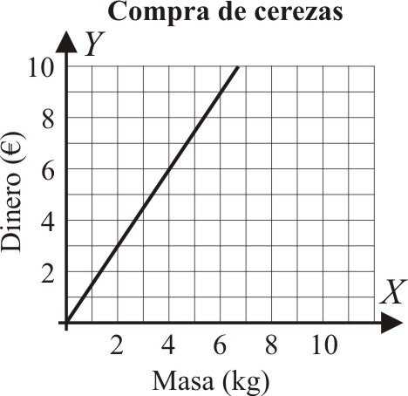
  Masa (kg): x | Dinero (€): y
  0 | 0
  2 | 3
  4 | 6
  6 | 9
  … | …

3ESOAPL10p05
Enunciado
Borja lleva sus fotografías digitales a un establecimiento para sacarlas en papel. Le cobran 5 € fijos de tasa más 40 céntimos por cada fotografía.
a) Expresa el dinero que se paga en función del número de fotografías.
b) ¿Es una función discreta o continua?
c) Calcula el precio si saca 10 fotografías.
d) Calcula el número de fotografías que ha sacado si ha pagado 11 €
Solución
a) y = 0,4x + 5 b) Es una función discreta.
c) y = 0,4 · 10 + 5 = 9 € d) 0,4 x + 5 = 11 ⇒ x = 6 : 0,4 = 15 fotografías.

3ESOAPL10p06
Enunciado
Para cambiar de lugar la biblioteca del centro con todos sus libros, una persona ha tardado 24 días.
a) Expresa el tiempo que se tarda en hacer el cambio en función del número de personas que lo hagan.
b) ¿Es una función discreta o continua?
a) Calcula el tiempo que tardarían 3 personas.
b) Calcula cuántas personas harían falta para hacerlo en 6 días.
Solución
a) y = 24/x b) Es una función discreta.
c) y = 24/3 = 8 días. d) 24/x = 6 ⇒ x = 24 : 6 = 4 personas.

2. Características de las funciones

3ESOAPL10e09
Enunciado
Halla los puntos de corte con los ejes de la función: y = – 4x + 8
Solución
Eje X: – 4x + 8 = 0 ⇒ x = 2 ⇒ El punto de corte es: A(2, 0)
Eje Y: Para x = 0 ⇒ y = 8 ⇒ El punto de corte es: B(0, 8)

3ESOAPL10e10
Enunciado
Halla los puntos de corte con los ejes de la función: y = x² + x – 2
Solución
Eje X: x² + x – 2 = 0 ⇒ x₁ = –2, x₂ = 1. Los puntos de corte son A(– 2, 0) y B(1, 0)
Eje Y: Para x = 0 ⇒ y = – 2 ⇒ El punto de corte es C(0, – 2)

3ESOAPL10e13
Enunciado
Halla los puntos de corte con los ejes de la función: y = 2x – 6
Solución
Eje X: 2x – 6 = 0 ⇒ x = 3 ⇒ El punto de corte es: A(3, 0)
Eje Y: Para x = 0 ⇒ y = – 6 ⇒ El punto de corte es: B(0, – 6)

3ESOAPL10e11
Enunciado
Halla los puntos de corte con los ejes de la función: y = x² – 4x + 3
Solución
Eje X: x² – 4x + 3 = 0 ⇒ x₁ = 3, x₂ = 1. Los puntos de corte son A(3, 0) y B(1, 0)
Eje Y: Para x = 0 ⇒ y = 3 ⇒ El punto de corte es C(0, 3)

3ESOAPL10e12
Enunciado
Dada la función de la gráfica:
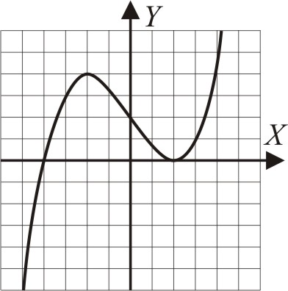

- ¿Dónde es creciente y dónde decreciente?
- ¿Cuáles son los máximos y los mínimos?
- ¿Dónde es convexa (∪) y cóncava (∩)?
- Calcula los puntos de corte con los ejes.
Solución
a) Es creciente antes de x = – 2 y después de x = 2. Es decreciente entre x = –2 y x = 2
b) El máximo es A(–2, 4) y el mínimo B(2, 0)
c) Es convexa (∪) después de x = 0. Es cóncava (∩) antes de x = 0
d) Corta al eje X en los puntos A(–4, 0) y B(2, 0). Corta al eje Y en el punto C(0, 2)

3ESOAPL10e13
Enunciado
Comprueba si la función f(x) = x + 3 es par y si es simétrica respecto del eje Y
Solución
Al cambiar x por – x se obtiene:
f(– x) = – x + 3 ≠ f(x) ⇒ No es par y, por tanto, no es simétrica respecto del eje Y

3ESOAPL10e14
Enunciado
Comprueba si la función f(x) = x² – 2 es par y si es simétrica respecto del eje Y
Solución
Al cambiar x por – x se obtiene:
f(– x) = (– x)² – 2 = x² – 2 = f(x) ⇒ Es par y, por tanto, es simétrica respecto al eje Y

3ESOAPL10p07
Enunciado
Un granjero tiene 12 dam de valla para hacer un corral de forma rectangular. Expresa el área del corral en función de uno de los lados del rectángulo. Haz una tabla de valores y estima el valor del lado para el que el área es máxima.
Solución
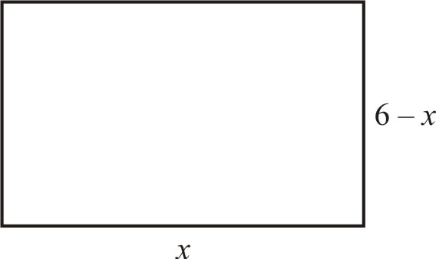  y = x(6 – x) | Tabla: | El área es máxima cuando el lado mide 3 dam y el granjero construye un cuadrado de lado 3 dm
  Longitud (dam): x | Área (dm²): y
  0 | 0
  1 | 5
  2 | 8
  3 | 9
  4 | 8
  5 | 5
  6 | 0

3ESOAPL10p08
Enunciado
En la gráfica siguiente se representan los beneficios en función del precio de venta de cada revista. ¿A qué precio se debe vender cada revista para que los beneficios sean máximos? Halla también el beneficio de la empresa en el caso más favorable.
.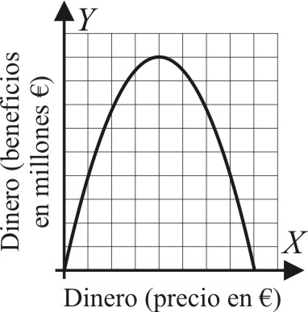
Solución
El máximo beneficio se alcanza cuando el precio de venta de cada revista sea de 4 €
El beneficio máximo es de 9 millones de euros.

3ESOAPL10p09
Enunciado
En la siguiente gráfica aparecen los precios que cobran en dos tiendas por imprimir en papel unas fotografías.
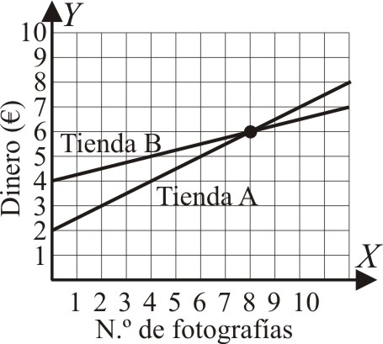
a) ¿Cuál es el precio que cobran en la tienda A por 4 fotografías? ¿Y en la tienda B?
b) ¿Cuánto cobran en la tienda A como tasa fija? ¿Y en la tienda B?
c) ¿Cuándo cobran lo mismo en las dos tiendas por el mismo número de fotografías?
d) ¿Cuándo interesa imprimir las fotografías en cada tienda?
Solución
a) En la tienda A, 4 € y en la tienda B, 5 €
b) En la tienda A, 2 € y En la tienda B, 4 €
c) Por 8 fotografías.
d) Para menos de 8 fotografías en la tienda A; para más de 8 fotografías en la tienda B.

3ESOAPL10p10
Enunciado
Pedro irá el próximo curso a estudiar a Londres y se alojará en la casa de su amigo Juan. Quiere apuntarse a un gimnasio y ha preguntado los precios en los dos que hay cerca de la casa de Juan. En uno de ellos, al que acude Juan todas las mañanas, le han dicho que cobran 70 € de matrícula y 35 € al mes. En el otro, no cobran matrícula pero cuesta 40 € al mes.
A Pedro le gustaría ir a mismo gimnasio que Juan pero cree que, como solo podrá ir ocho meses, le saldrá más barato ir al otro.
- ¿Está Pedro en lo cierto? Razona tu respuesta calculando el precio que por ocho meses cobra cada uno de los dos gimnasios.
- ¿A partir de cuántos meses resulta más barato el gimnasio de Juan? Justifica tu respuesta.
Solución
- Juan paga: 70 + 35 · 8 = 70 + 280 = 350 €. En el otro gimnasio: 40 · 8 = 320 €. Pedro está en lo cierto.
- La función que da lo que se paga en el gimnasio de Juan es: y = 70 + 35x, en el otro: y = 40x, resolviendo el sistema por igualación 40x = 70 + 35x ⇒ x = 14. A partir del mes 14

3. Funciones constantes y lineales

3ESOAPL10e15
Enunciado
Halla la ecuación de la función definida por la siguiente tabla de valores y clasifícala:
x | 1 | 3 | 5 | 6
y | 1,5 | 4,5 | 7,5 | 9
Solución
y = 1,5x; es una función lineal o de proporcionalidad directa.

3ESOAPL10e16
Enunciado
Representa gráficamente las siguientes ecuaciones. Di cuáles son funciones y clasifícalas:
a) y = – 4x b) x = 2

Solución
a) | 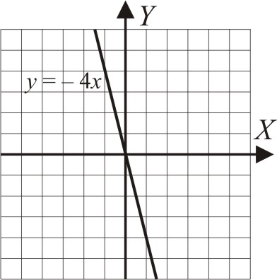  Función lineal. | b) | 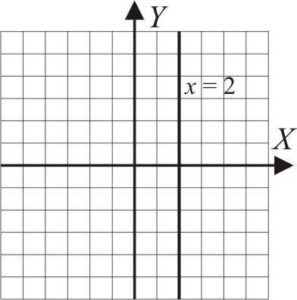  No es función.

3ESOAPL10e17
Enunciado
Representa gráficamente las siguientes ecuaciones. Di cuáles son funciones y clasifícalas
a) y = – x/3 b) y = 2
Solución
a) | 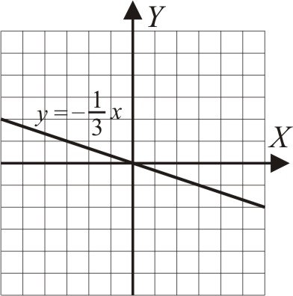  Función lineal. | b) | 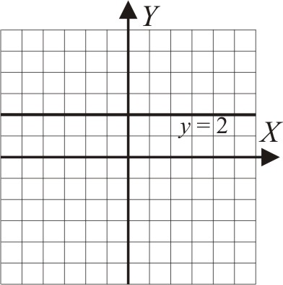  Función constante.

3ESOAPL10e18
Enunciado
Representa gráficamente las siguientes ecuaciones. Di cuáles son funciones y clasifícalas.
a) y = 3x/2 b) x = 1
Solución
a) | 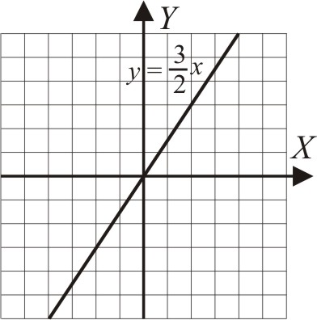  Función lineal. | b) | 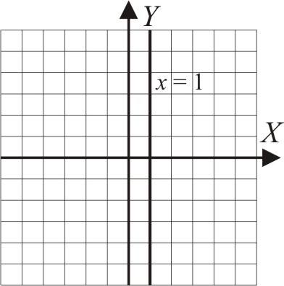  No es función.

3ESOAPL10p11
Enunciado
Halla las ecuaciones de las siguientes rectas, di cuáles son funciones y clasifícalas:
a) | 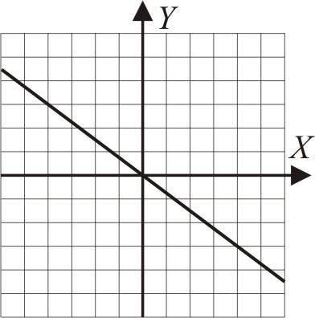 | b) | 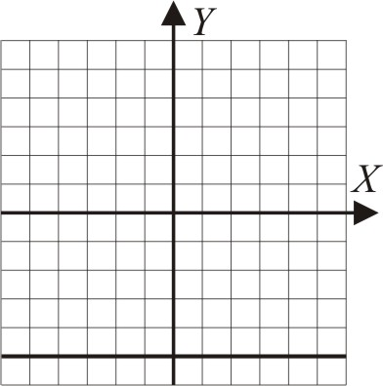

Solución
a) | 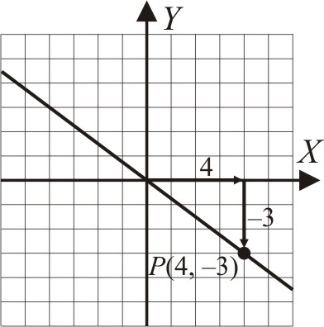  P(4, – 3) ⇒ m = – 3/4 ⇒ y = – 3x/4 | b) | 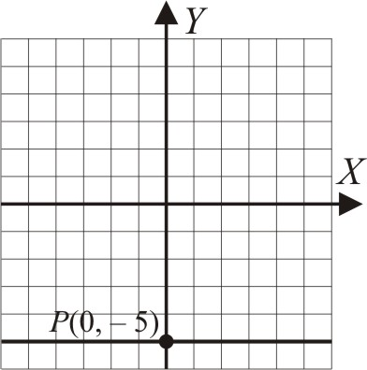  P(0, – 5) ⇒ m = 0 ⇒ y = – 5

3ESOAPL10p12
Enunciado
Halla las ecuaciones de las siguientes rectas, di cuáles son funciones y clasifícalas:
a) | 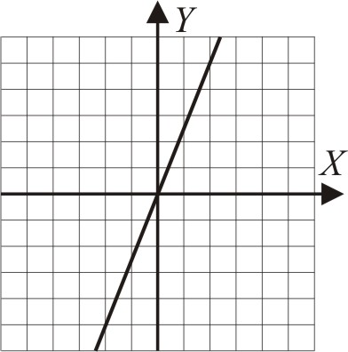 | b) | 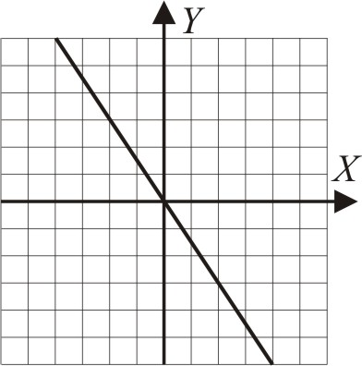
Solución
a) | 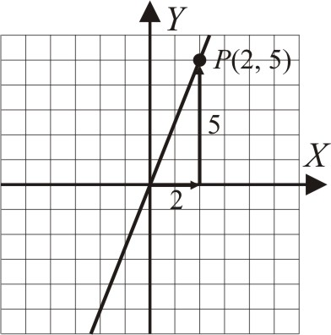  P(2, 5) ⇒ m = 5/2 ⇒ y = 5x/2 | b) | 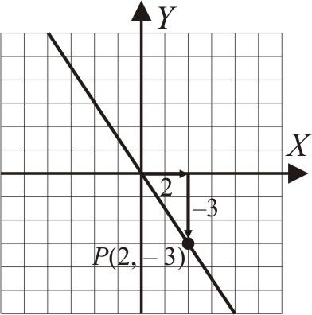  P(2, – 3) ⇒ m = – 3/2 ⇒ y = – 3x/2

3ESOAPL10p13
Enunciado
En una tienda hacen un 40% de descuento en todos los artículos por fin de temporada.
a) Escribe la ecuación que expresa el descuento en función del precio inicial. ¿Qué tipo de función es?
b) Escribe la ecuación de la función que expresa el precio final que se paga en función del precio inicial. ¿Qué tipo de función es?
Solución
a) y = 0,2x siendo x el precio inicial e y el dinero que se descuenta. Es una función lineal o de proporcionalidad directa.
a) y = 0,8x siendo x el precio inicial e y el dinero que se pagará. Es una función lineal o de proporcionalidad directa.

3ESOAPL10p14
Enunciado
Halla la ecuación de la función que obtiene el perímetro de un cuadrado en función de la medida del lado. ¿Qué tipo de función es?
Solución
Sea x la longitud del lado del cuadrado e y el perímetro del cuadrado. La función es y = 4x. Es una función lineal o de proporcionalidad directa.

4. Función afín

3ESOAPL10e19
Enunciado
Dibuja la recta 2x + y = 4, halla la pendiente y la ordenada en el origen.
Solución
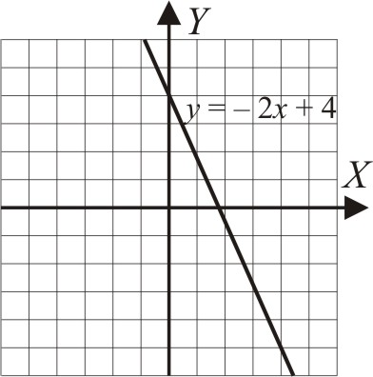
y = – 2x + 4 ⇒ Pendiente: m = – 2. Ordenada en el origen: b = 4

3ESOAPL10e20
Enunciado
Dibuja la recta y = – x/2 + 3, halla la pendiente y la ordenada en el origen.
Solución
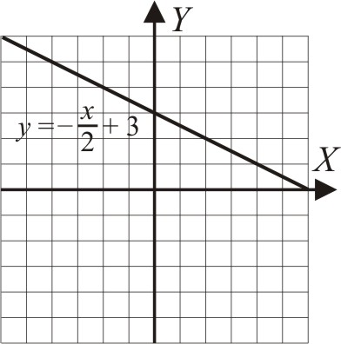
y = – x/2 + 3 ⇒ Pendiente: m = – 1/2. Ordenada en el origen: b = 3

3ESOAPL10e21
Enunciado
Dibuja la recta 3x – y = 5, halla la pendiente y la ordenada en el origen.
Solución
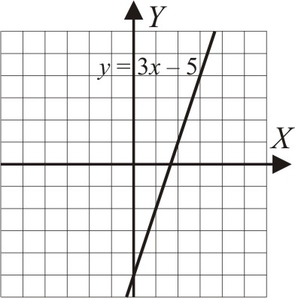
y = 3x – 5 ⇒ Pendiente: m = 3. Ordenada en el origen: b = – 5

3ESOAPL10e22
Enunciado
Halla la ecuación de la recta que pasa por los puntos A(2, 3) y B(– 1, 6)
Solución
Pendiente: A(2, 3) y B(– 1, 6) ⇒ m = $\frac{6−3}{−1−2}=−1$
Punto A(2, 3) ⇒ y = – (x – 2) + 3 ⇒ y = – x + 5

3ESOAPL10e23
Enunciado
Halla la ecuación de la recta que pasa por los puntos A(– 3, – 4) y B(3, 0)

Solución
Pendiente: A(– 3, – 4) y B(3, 0) ⇒ m = $\frac{0+4}{3+3}=\frac{4}{6}=\frac{2}{3}$
Punto B(3, 0) ⇒ y = $\frac{2}{3}$(x – 3) ⇒ y = $\frac{2}{3}$x – 2

3ESOAPL10p15
Enunciado
Halla la ecuación de la siguiente recta y clasifícala:
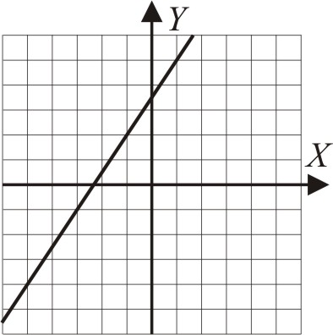
Solución
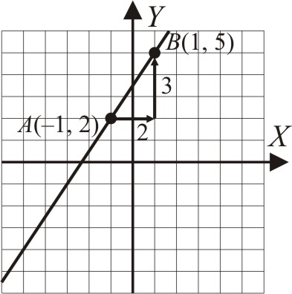 | Función afín que pasa por los puntos A(–1, 2) y B(1, 5)  Pendiente: m = $\frac{5−2}{1+1}=\frac{3}{2}$  Punto A(–1, 2) ⇒ y = $\frac{3}{2}$(x + 1) + 2 ⇒ y = $\frac{3}{2}$x + $\frac{7}{2}$

3ESOAPL10p16
Enunciado
Halla la ecuación de la siguiente recta y clasifícala:
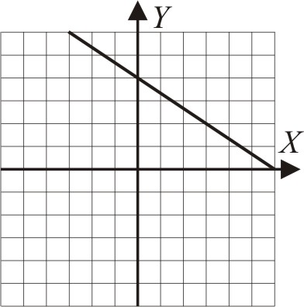
Solución
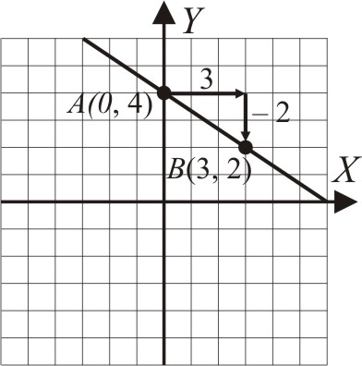 | Función afín que pasa por los puntos A(0, 4) y B(3, 2)  Pendiente: m = $\frac{2−4}{3}=−\frac{2}{3}$  Punto A(0, 4) ⇒ y = $−\frac{2}{3}$x + 4⇒ y = $−\frac{2}{3}$x + 4

3ESOAPL10p17
Enunciado
Halla la ecuación de la siguiente recta y clasifícala:
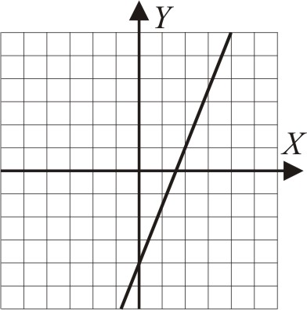
Solución
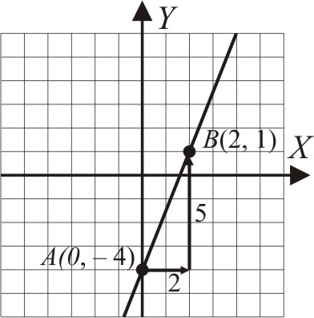 | Función afín que pasa por los puntos A(0, – 4) y B(2, 1)  Pendiente: m = $\frac{1+4}{2}=\frac{5}{2}$  Punto A(0, – 4) ⇒ y = $\frac{5}{2}$x – 4

3ESOAPL10p18
Enunciado
En un trapecio rectángulo su base mayor mide 5 cm y la altura, 4 cm
- Expresa el área de dicho trapecio en función de la longitud de la base menor.
- Clasifica la función obtenida.
- Calcula el área que se obtiene cuando la base menor mide 3 cm
- Calcula cuánto debe medir la base menor para que el área mida 45 cm²
Solución
a)

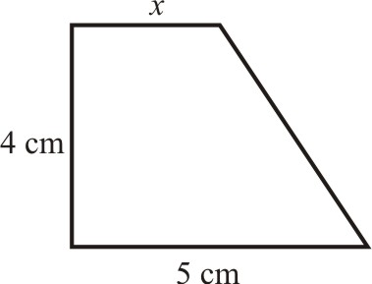 | Sea x la longitud de la base menor.  Sea y el área del trapecio.  y = $\frac{5+x}{2}⋅4$⇒ y = 2x + 10
b) Es una función afín.
c) y = 2 · 3 + 10 = 16 cm²
d) 18 = 2x + 10 ⇒ x = 4 cm

3ESOAPL10p19
Enunciado
En el teatro de conciertos del ayuntamiento tienen dos posibilidades para conseguir entradas. La primera es hacerse socio del club Amigos de la Música pagando 20 € de inscripción y las entradas se consiguen a 8 € cada una. La segunda es pagar cada entrada a 12 €. Sea x el número de entradas que se compran para un concierto.
a) Expresa el dinero en función de las entradas que se compran en las dos opciones.
b) Si van al concierto 7 personas, ¿qué opción sale mejor?
Solución
a) Sea y el dinero que se paga por entrar al concierto.
Si eres socio del club de amigos: y = 8x + 20. Si no eres socio: y = 12x
b) Para 7 entradas ⇒ si eres socio, y = 8 · 7 + 20 = 76 €; si no eres socio, y = 12 · 7 = 84 €. Sale mejor hacerse socio si se sacan 7 entradas.

3ESOAPL10p20
Enunciado
El taller A de reparaciones a domicilio cobra 10 € por visita y 20 € por hora. El taller B cobra
20 € por visita y 15 € por hora. ¿A qué taller interesa encargarle las reparaciones?
Solución
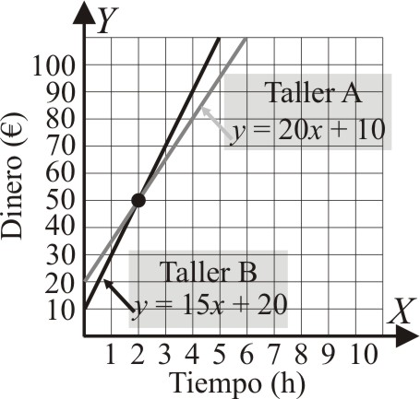
Si la reparación dura menos de 2 horas es más económico el taller B. Si dura más de 2 horas, el taller A

